**Επαναληπτικές Ασκήσεις για A Junior**

Exercise 1

Αντιστοιχίστε τις λέξεις με τις εικόνες:

●

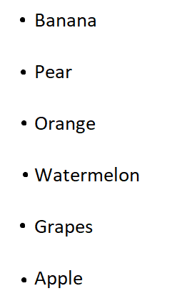

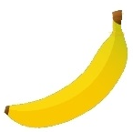●

●

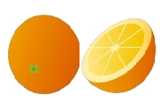●

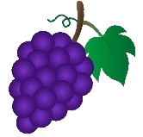●

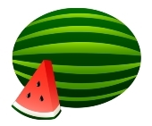●

Exercise 2

Γράψτε τον πλυθυντικό αριθμό των παρακάτω λέξεων:

1. Pens:
2. Hats:
3. Boy:
4. Girl:
5. Umbrella:

1. Dog:
2. Cat:
3. Lion:
4. Frog:
5. Zebra:

Exercise 3

Συμπληρώστε με am / is / are.

1. We bestfriends.
2. I pupil.
3. She my teacher.
4. Zebras black and white.
5. The book big.
6. Anna and Elsa sisters.

Exercise 4

Συμπληρώστε με have got / has got.

1. She a present.
2. They balloons.
3. Maria and I purple bags.
4. The dog a yellow ball.

Exercise 5

Συμπληρώστε τα γράμματα που λείπουν στα χρώματα. Ζωγραφίστε στο συννεφάκι με το κάθε χρώμα.

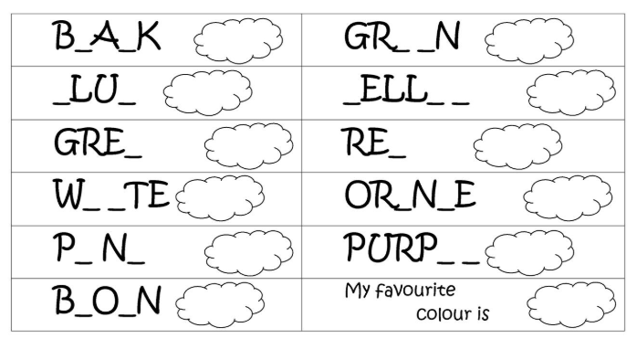

Exercise 6

Συμπληρώστε τα μέλη της οικογένειας.

mum ◊ sister ◊ grandpa ◊ brother ◊ grandma ◊ dad

